**国泰新点软件股份有限公司**

地址：张家港市杨舍镇江帆路8号（http://www.epoint.com.cn）



**招标文件制作操作手册**

**目录**

招标文件制作操作手册 1

一、 招标文件的制作 1

1.1、 进入系统 1

1.2、 招标文件制作 3

1.2.1、 招标正文导入 3

1.2.2、 评标办法设置 4

1.2.3、 投标文件组成设置 6

1.2.4、 招标文件的其他材料 9

1.2.5、 开标一览表编辑 9

1.2.6、 生成招标文件 10

2.1、招标文件上传： 14

2.2、答疑文件制作与上传： 15

# 

1. **文件制作**
   1. **进入系统**

**前提条件：**项目注册步骤完成并且标段划分。且【招标项目立项】-【标段包信息】环节中“是否使用网上招投标”选择“是”（只有选择“是”，才有制作文件按钮，否则只能手动上传word）

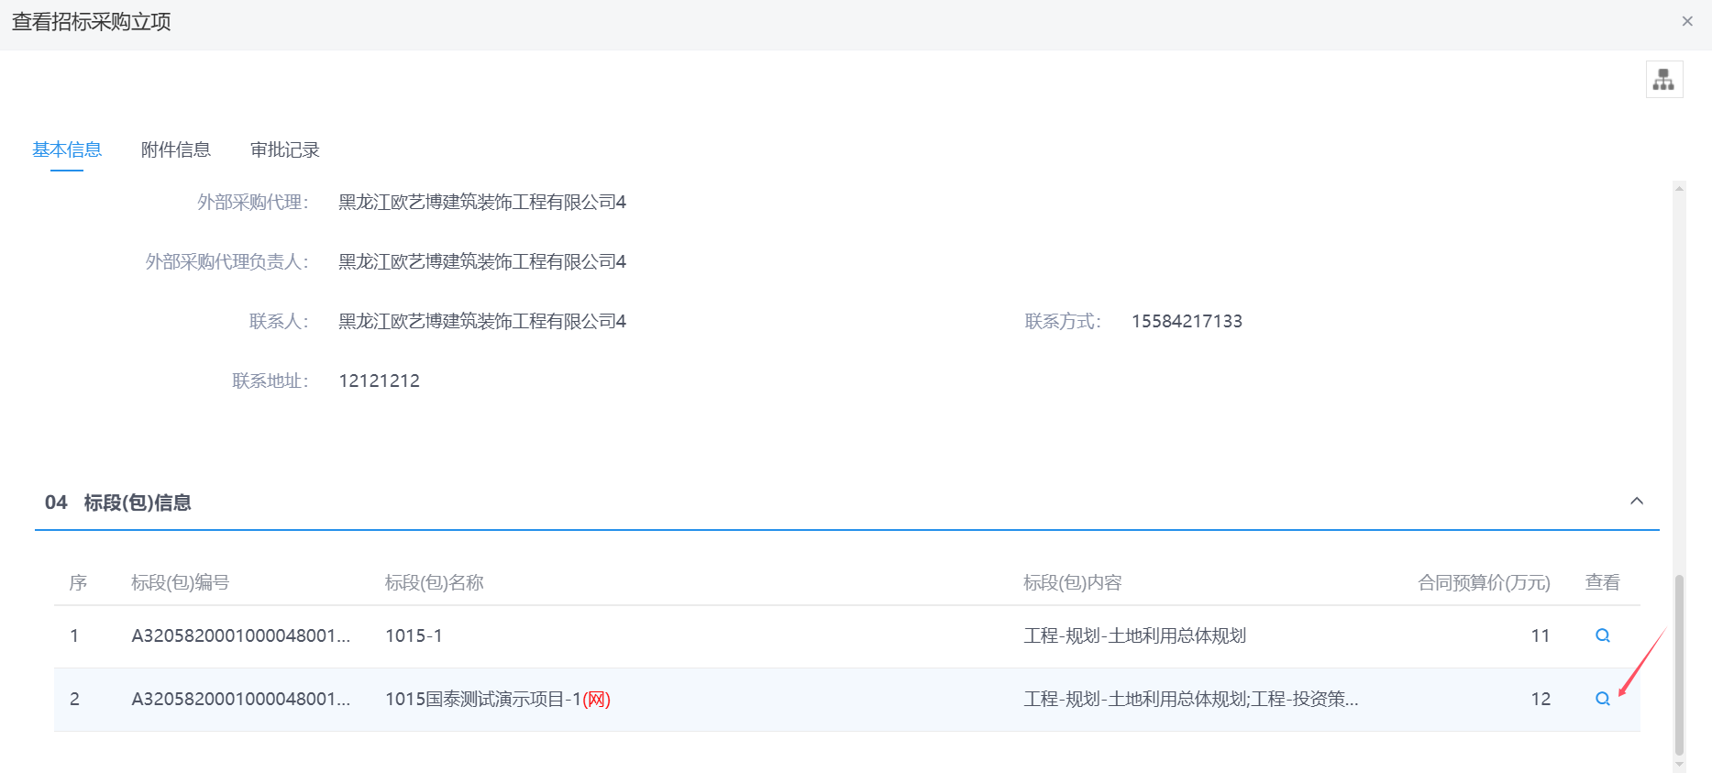

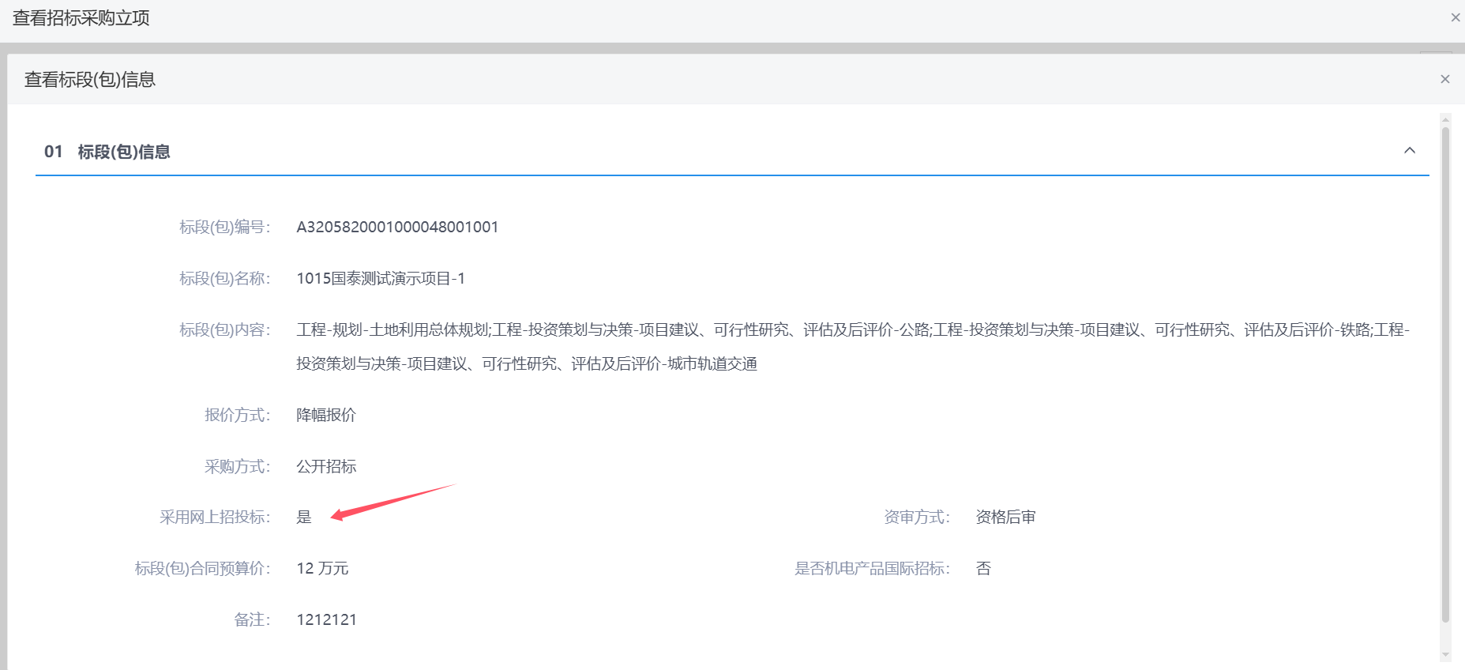

**基本功能：**编制招标文件备案。

**操作步骤：**

1、选择“交易文件”菜单，进入招标文件列表页面。如下图：（招标与非招制作文件操作一致）

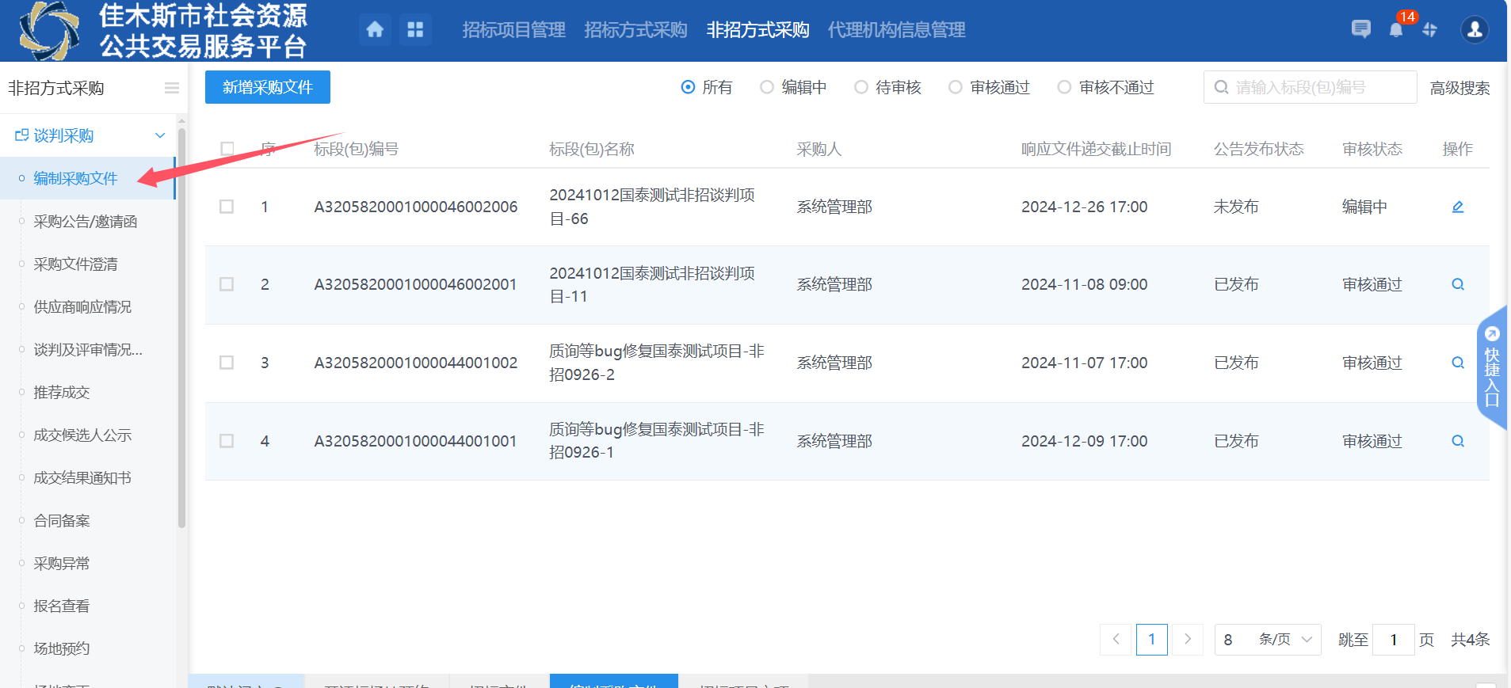

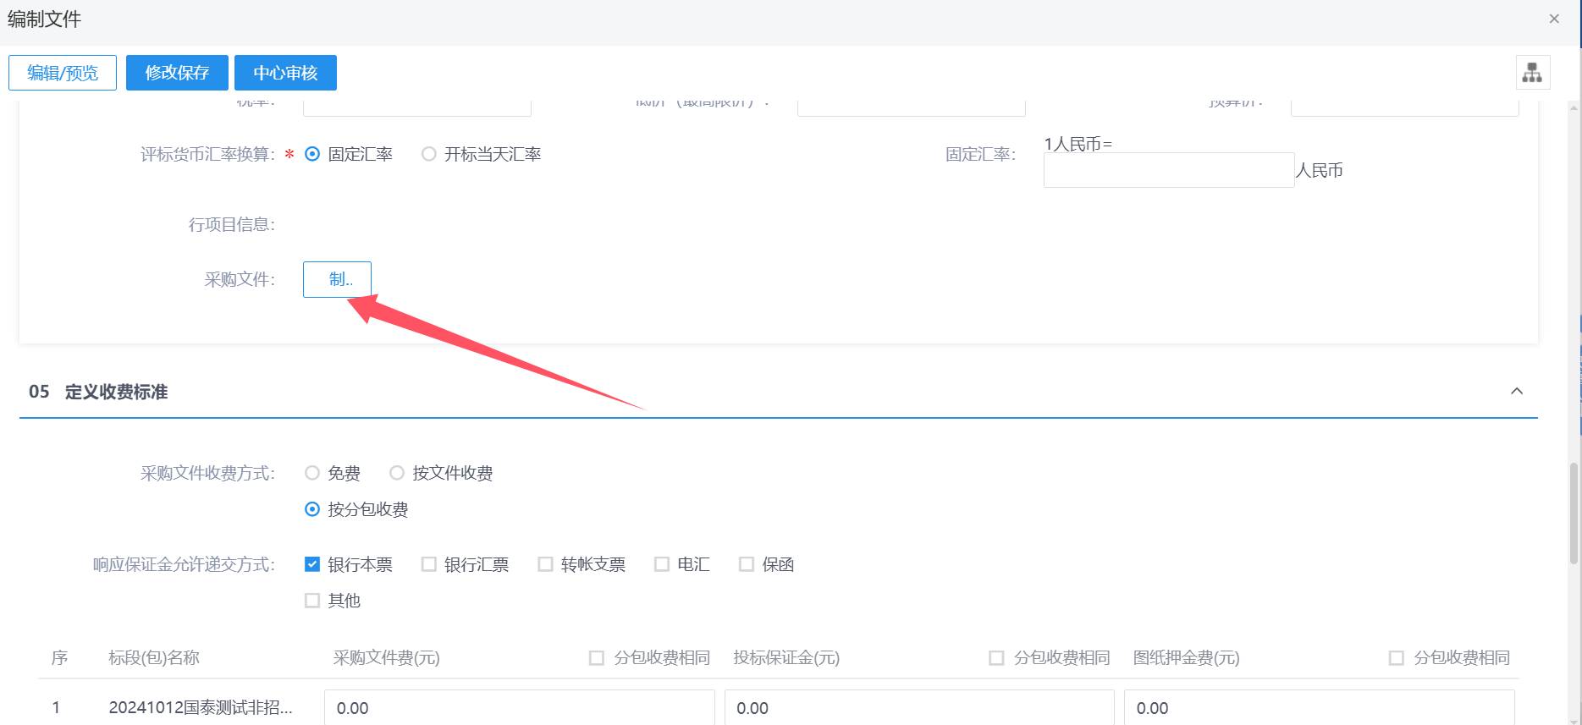

2、点击“制作招标文件”按钮，进入“请选择招标文件模板”页面。如下图：

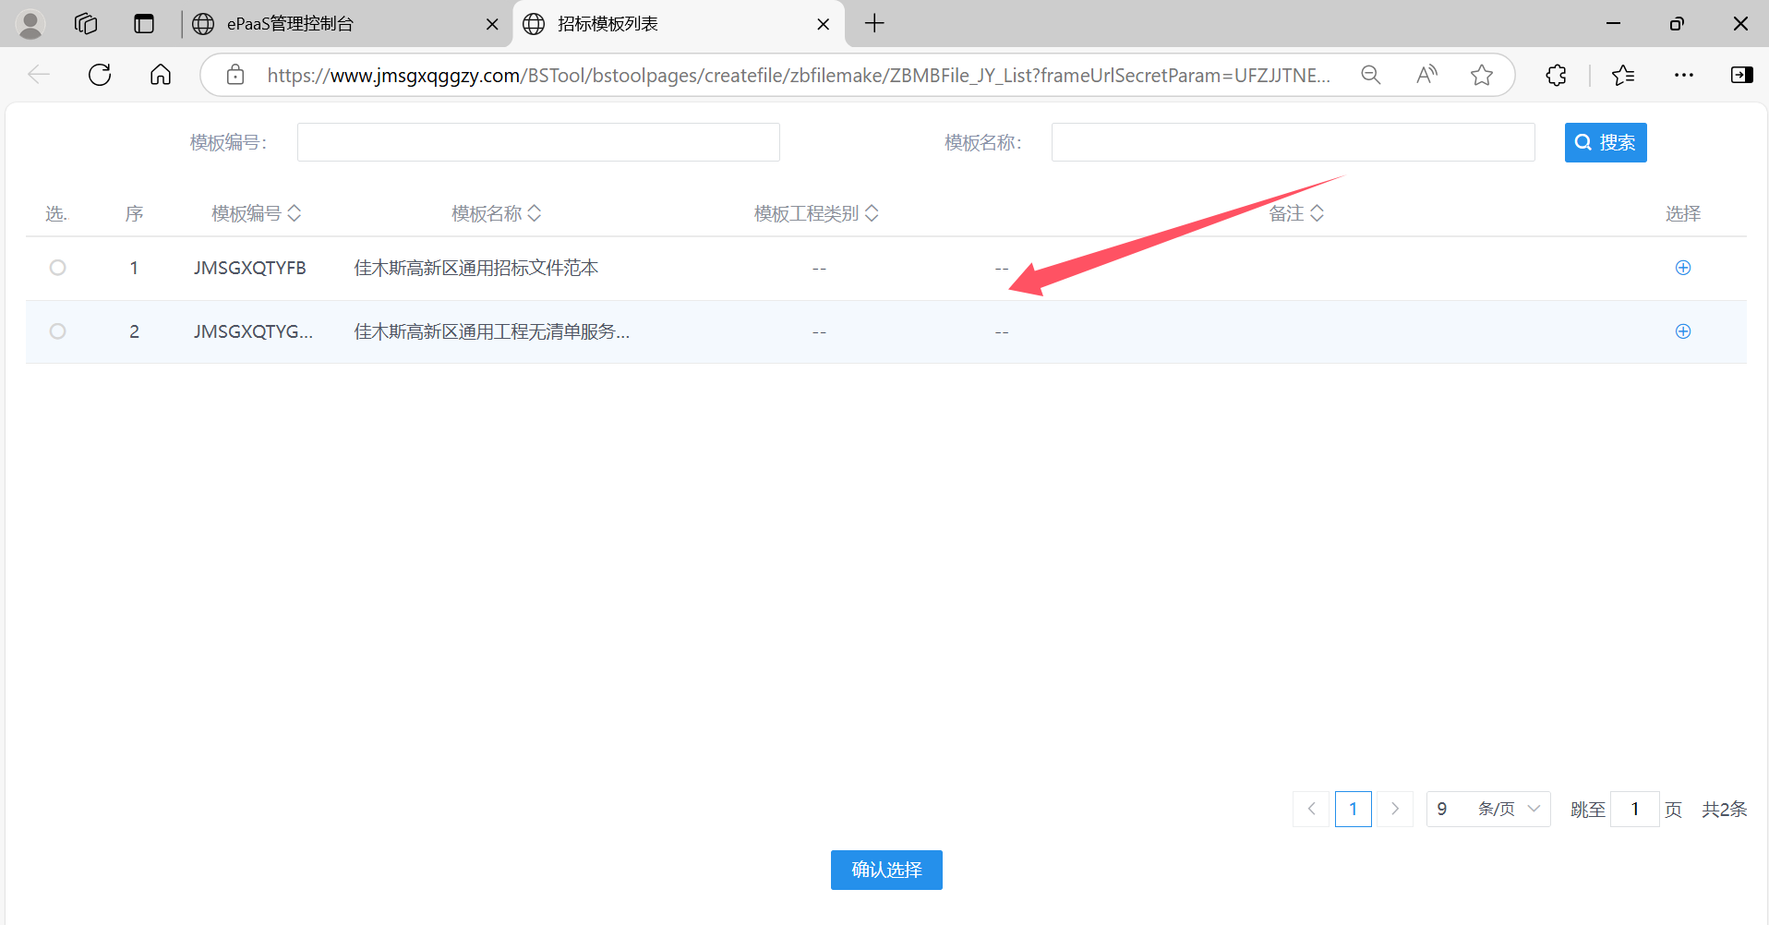

3、选择制作招标文件模板，点击“确认选择”按钮，再点击“确认”按钮，进入招标文件制作页面。如下图：

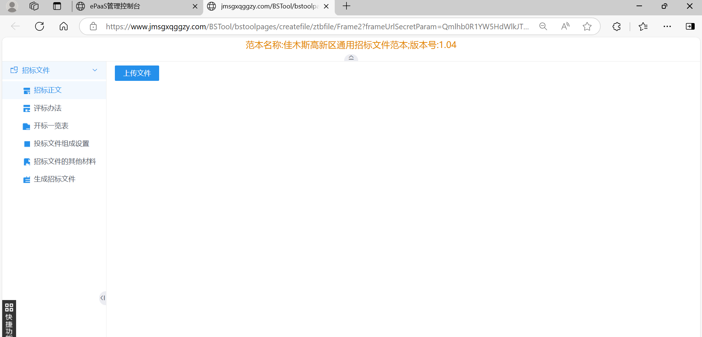

* 1. **招标文件制作**
     1. **招标正文导入**

**操作步骤：**

1、在招标文件制作页面，选择“招标文件”菜单，进入招标文件导入页面，点击“上传文件”按钮，可选择doc、docx格式的招标文件导入系统。如下图：

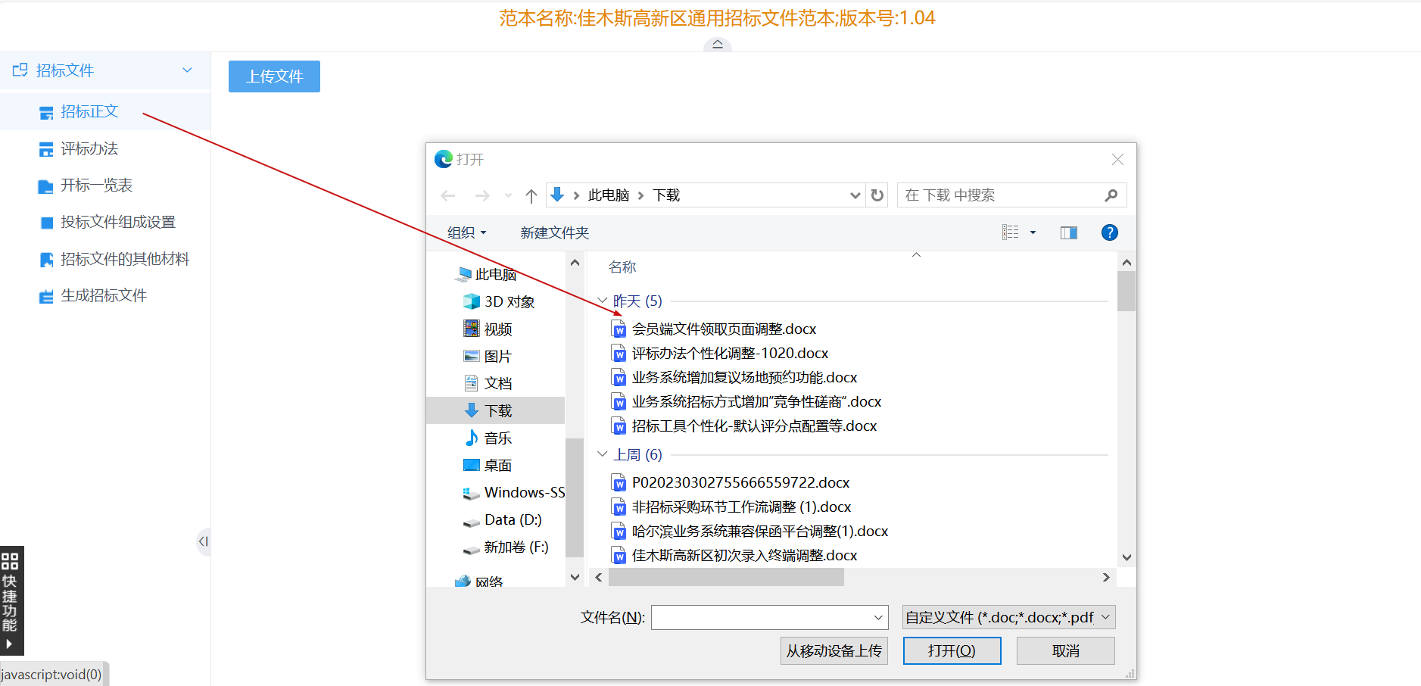

2、点击“保存修改”按钮可对招标文件进行编辑修改的操作，点击“重新上传”按钮可重新导入招标文件，点击“生成预览”按钮可预览招标文件。如下图：

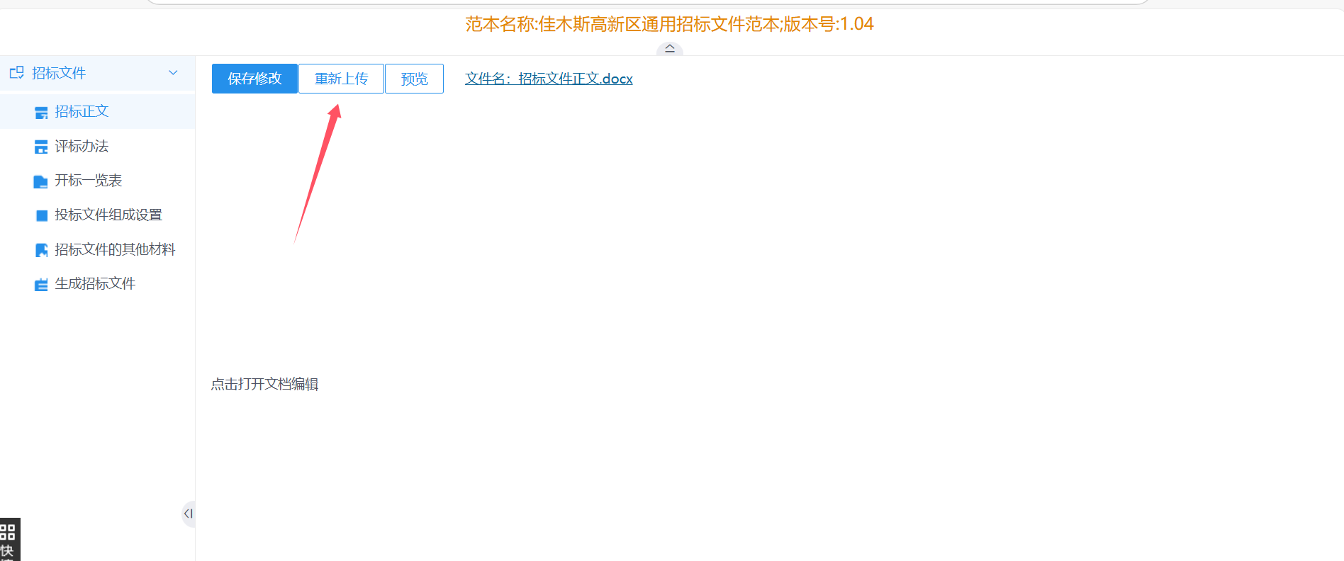

* + 1. **评标办法设置**

**操作步骤：**

1、选择“评标办法设置”菜单，进入评标办法设置页面，选择本项目需要的评标办法，点击“保存”按钮，评标办法保存成功。如下图：

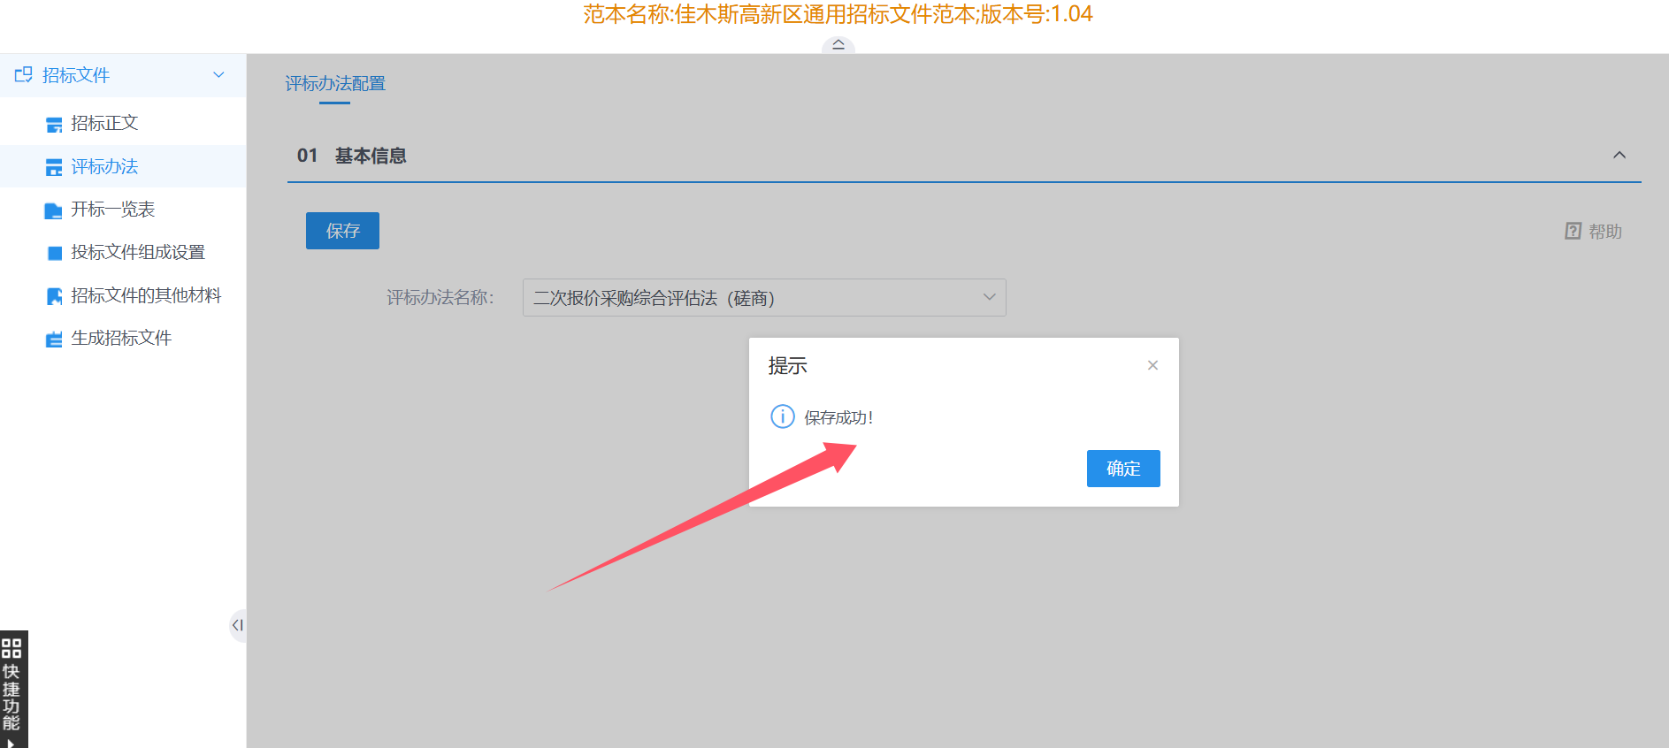

2、评标办法保存成功之后，页面自动刷新，可对初步评审设置、详细评审参数、废标条款进行设置。点击“新增评分点”按钮，进行新增评分点页面，填写评分点信息，点击“保存”按钮进行新增。如下图：

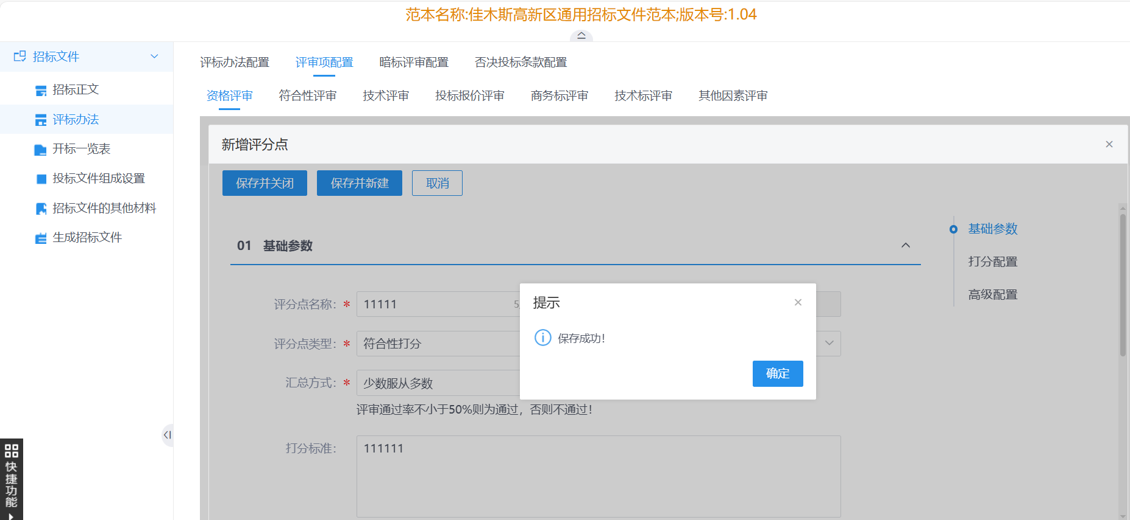

3、点击每个评分点后方的“修改”按钮，可以根据项目情况点击逐一与招标文件正文中评标办法进行核对及修改。如下图：

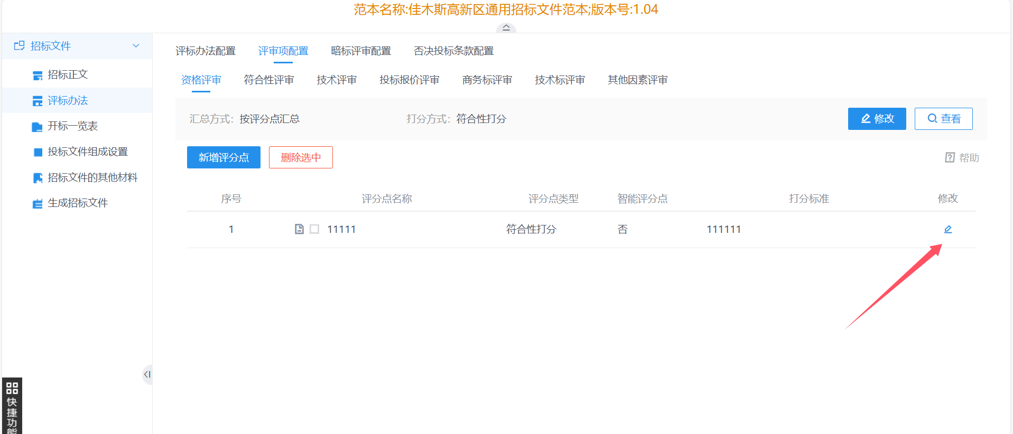

4、点击每个评分点后方的“删除”按钮，再点击“确定”按钮，可以删除评分点。如下图：

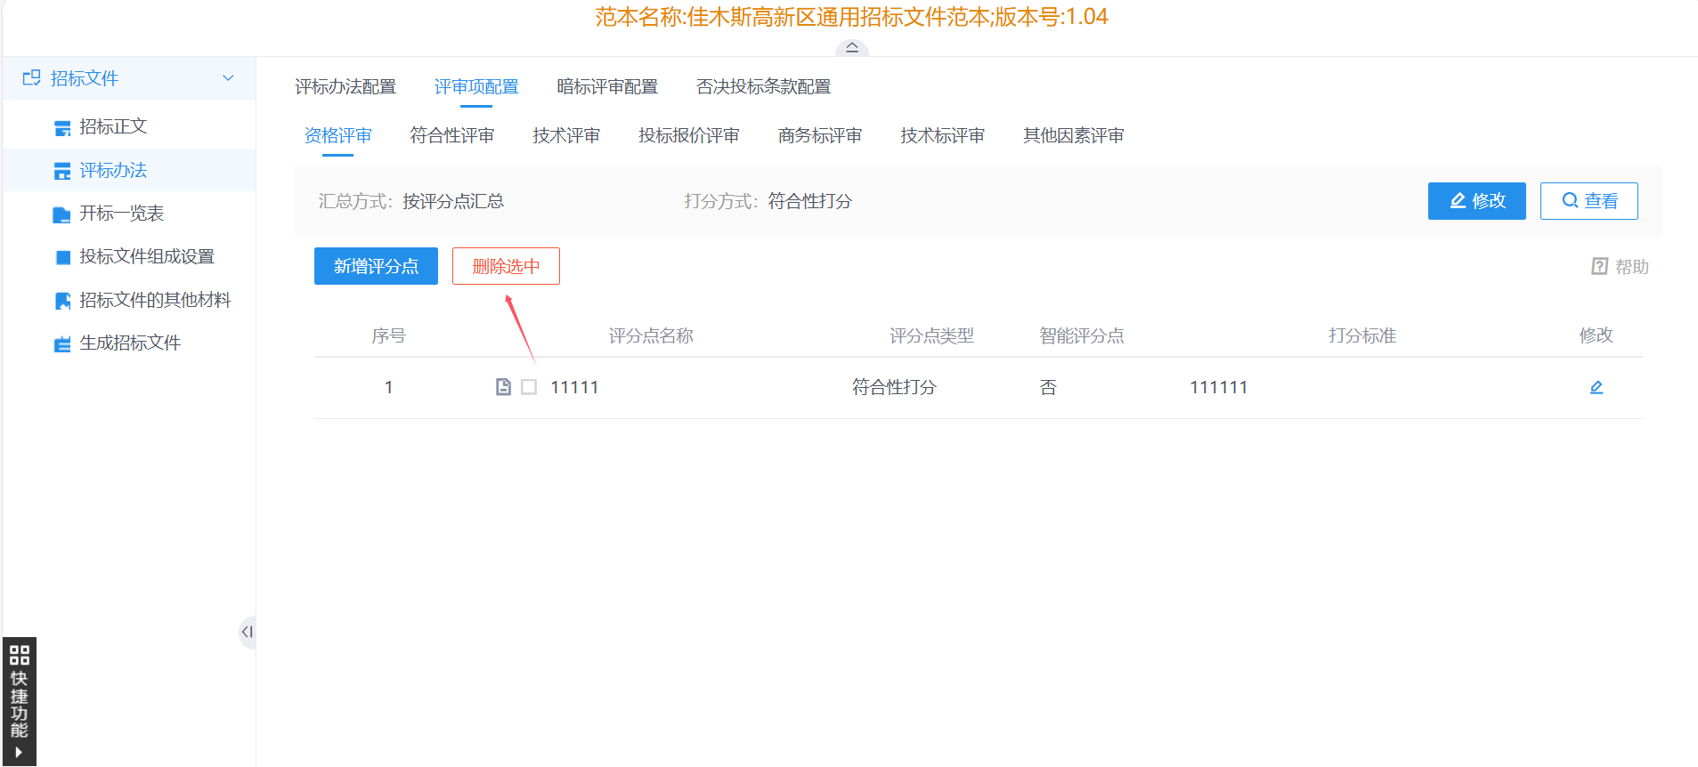

5、详细评审评分点新增时，需要设置分数范围，评委打分要在范围内，否则分数无法保存：  
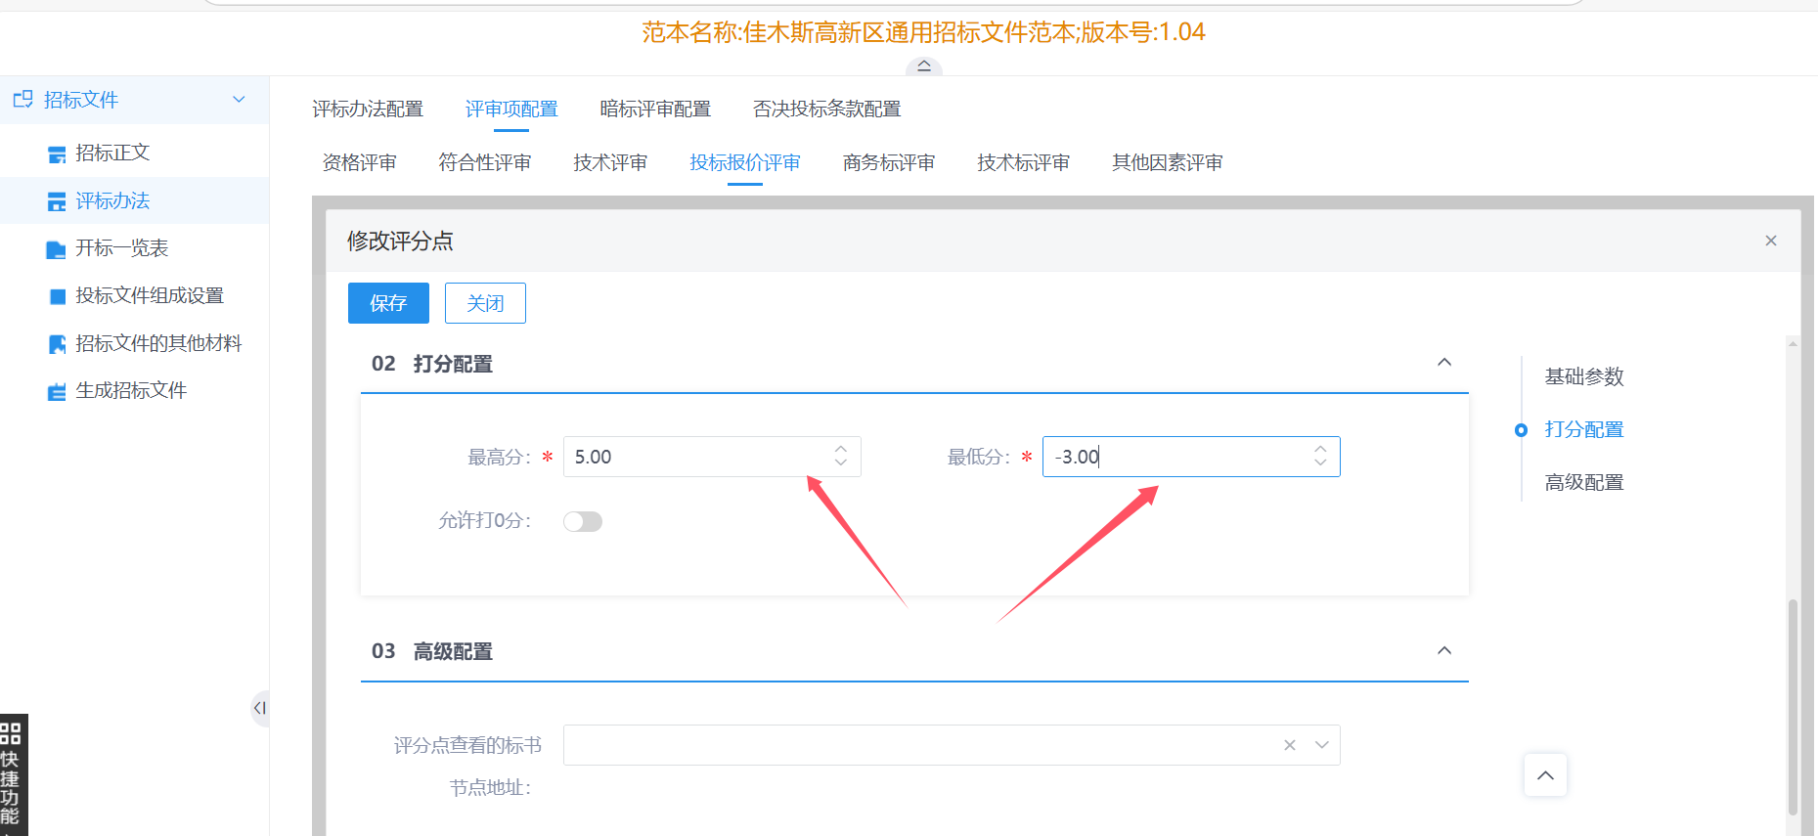

（1）分数可以设置负数，最多支持小数点后两位

（2）设置评分点跳转后，评委评审过程中，点击评分点名称可跳转到对应投标文件的某一节点首页

* + 1. **投标文件组成设置**

**操作步骤：**

1、选择“投标文件组成设置”菜单，进入投标文件组成设置页面，可通过勾选复选框来修改是否必选、是否签章，系统中默认勾选了部分内容。如下图：

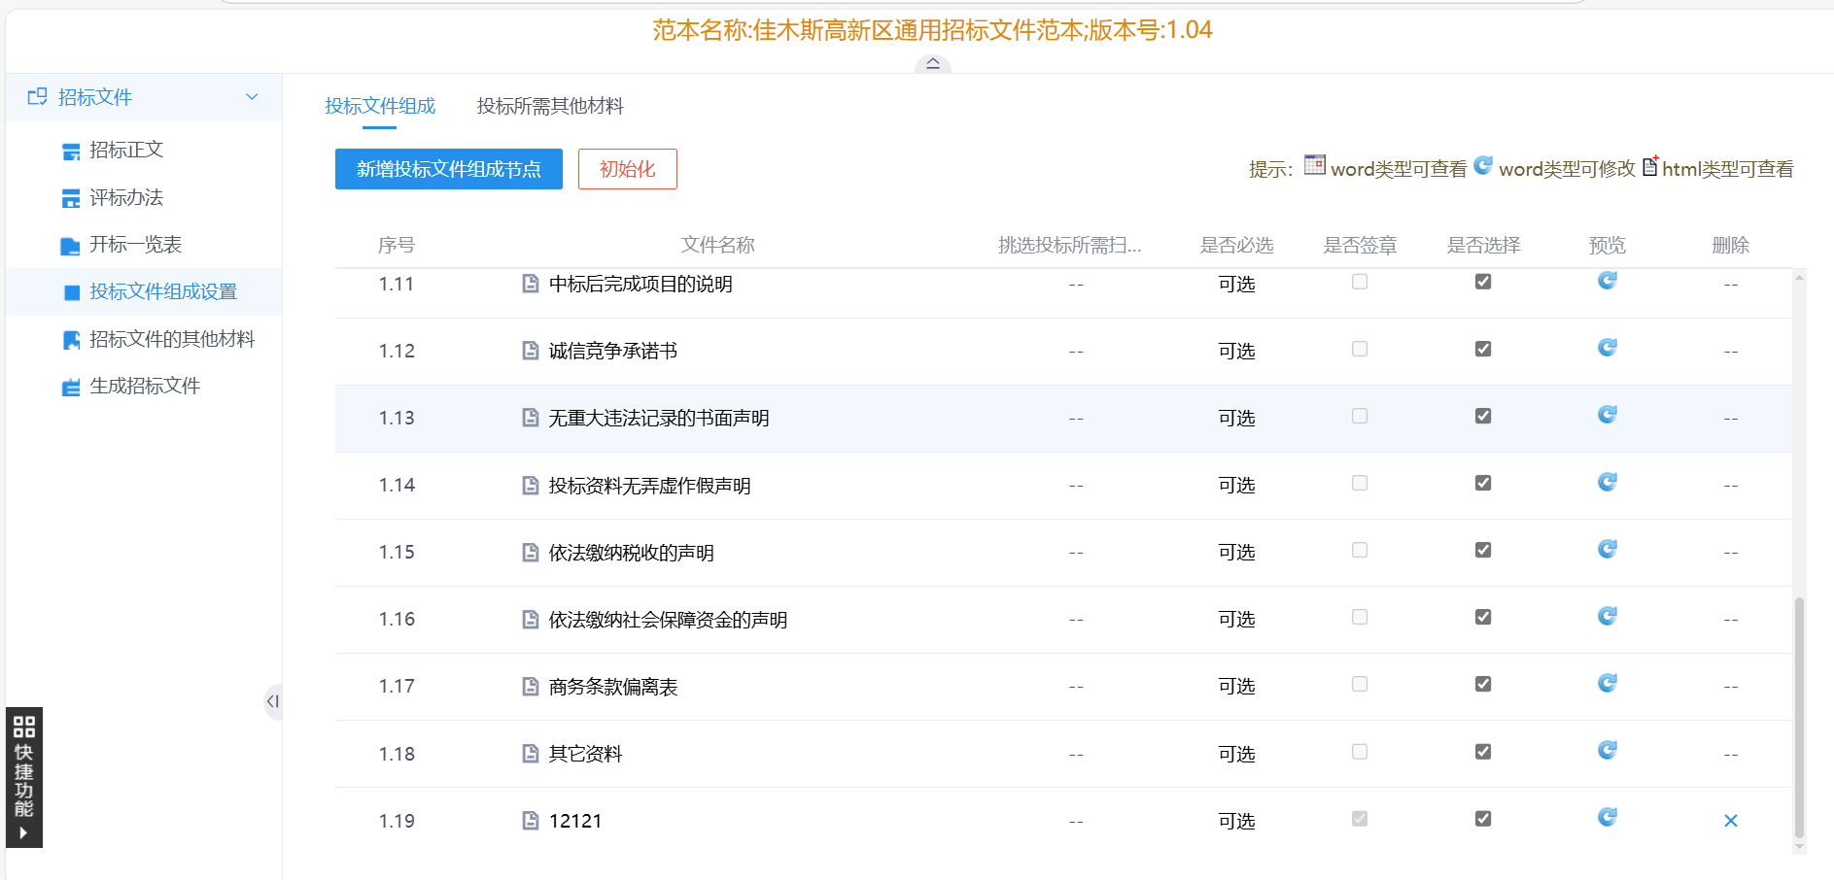

2、可根据项目情况，点击“新增”按钮，进入投标文件组成节点页面，新增投标文件组成信息。如下图：

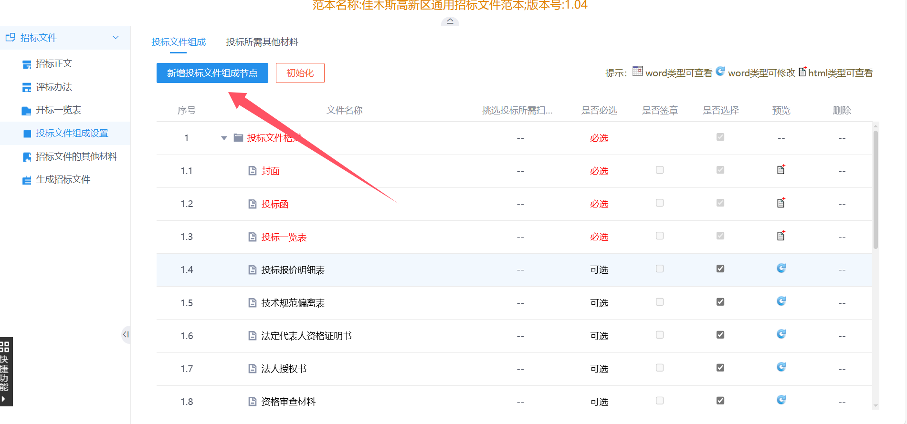

3.投标文件组成模板可以根据实际项目进行编辑：

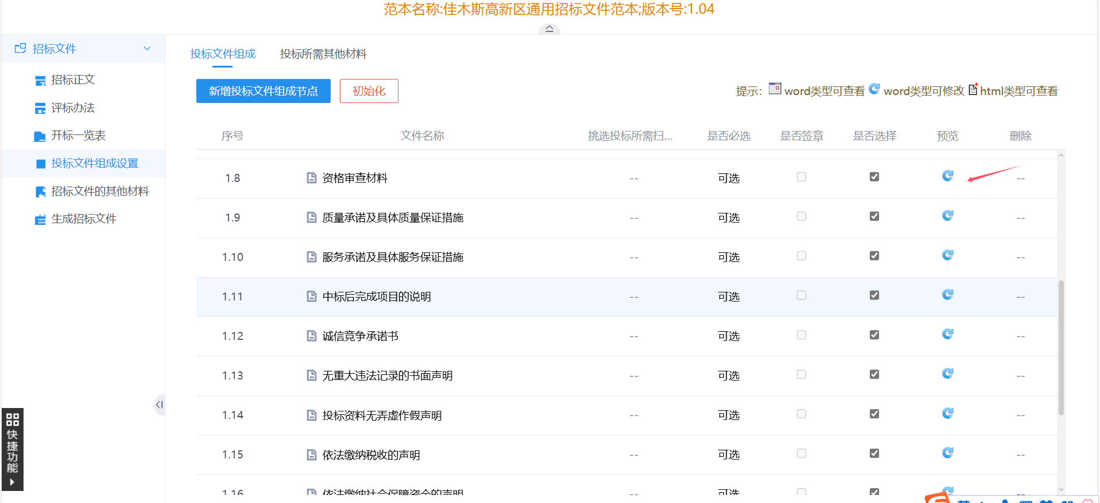

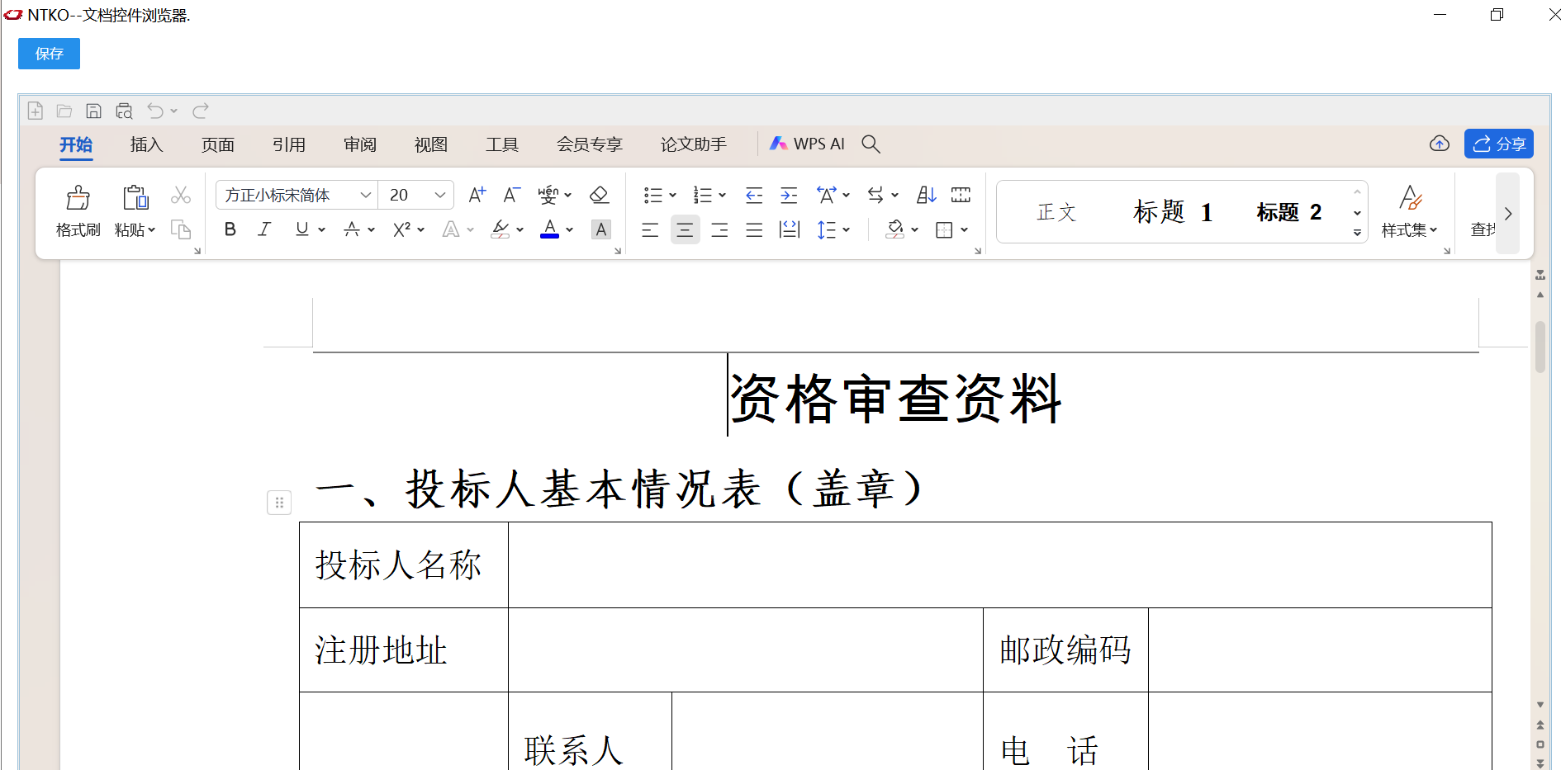

4.投标文件所需其他材料点击新增后，填写文件名称保存，保存后可以进行配置模板，名称修改、删除。

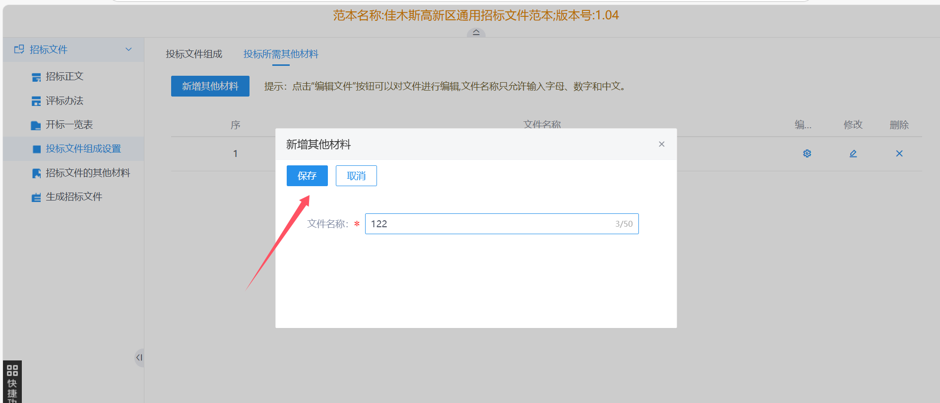

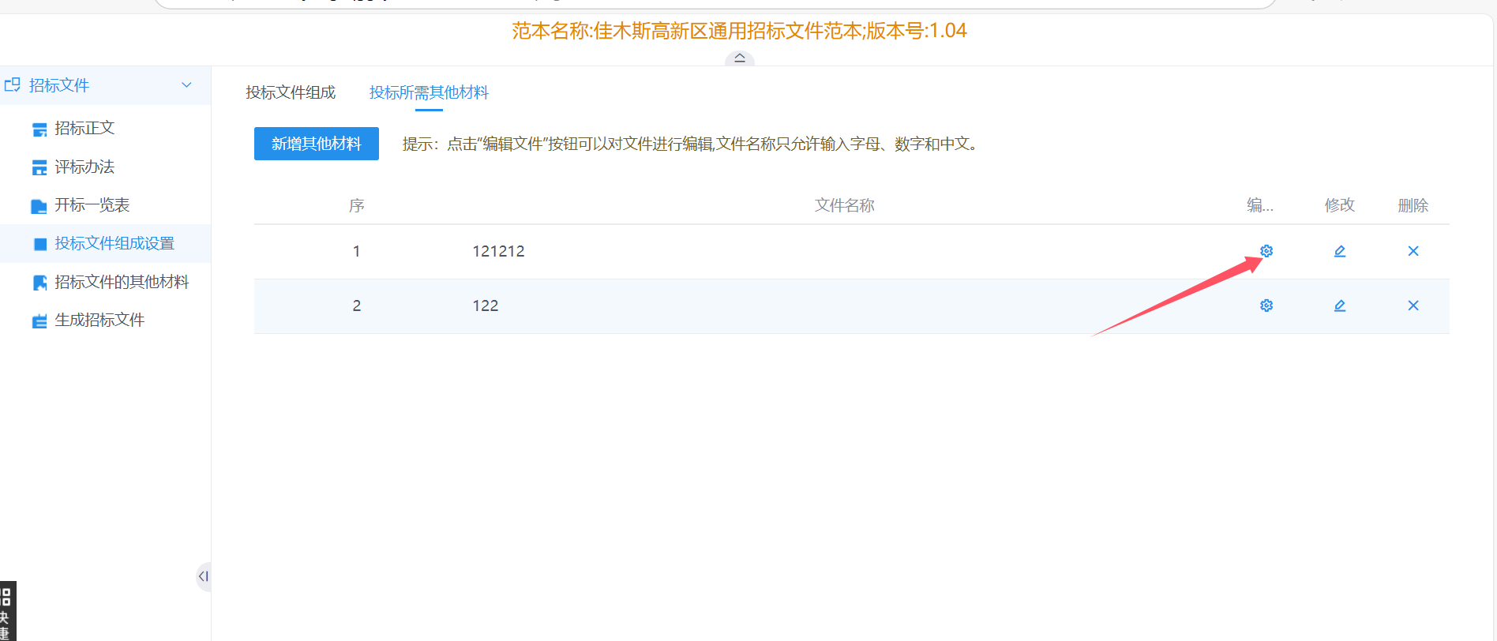

* + 1. **招标文件的其他材料**

**操作步骤：**

1、选择“招标文件的其他材料”菜单，进入招标文件其他材料上传页面，点击“上传”按钮，可上传招标文件附带的其他项目材料。如下图：

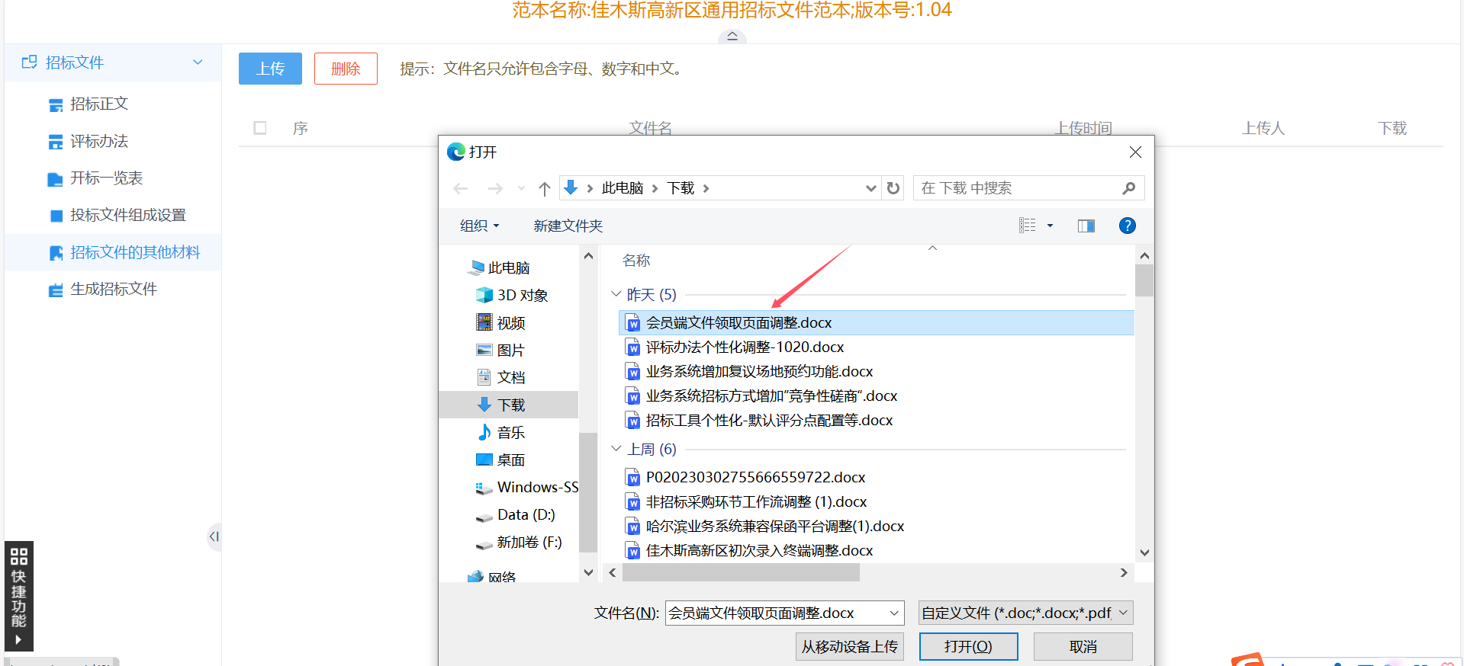

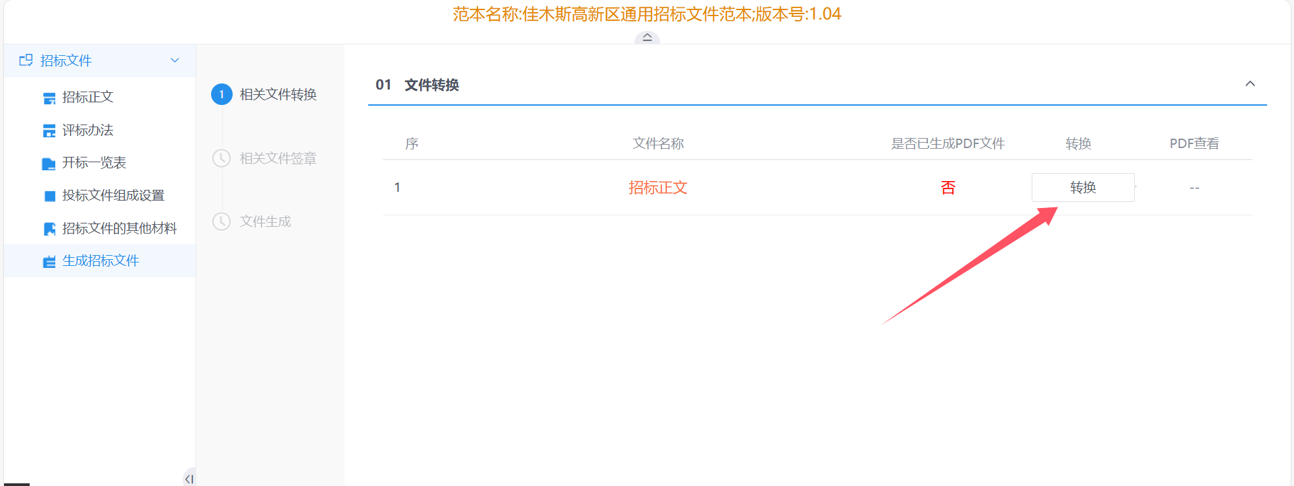

* + 1. **开标一览表编辑**

**操作步骤：**

1. 一览表中默认项必须存在，不能修改与删除：

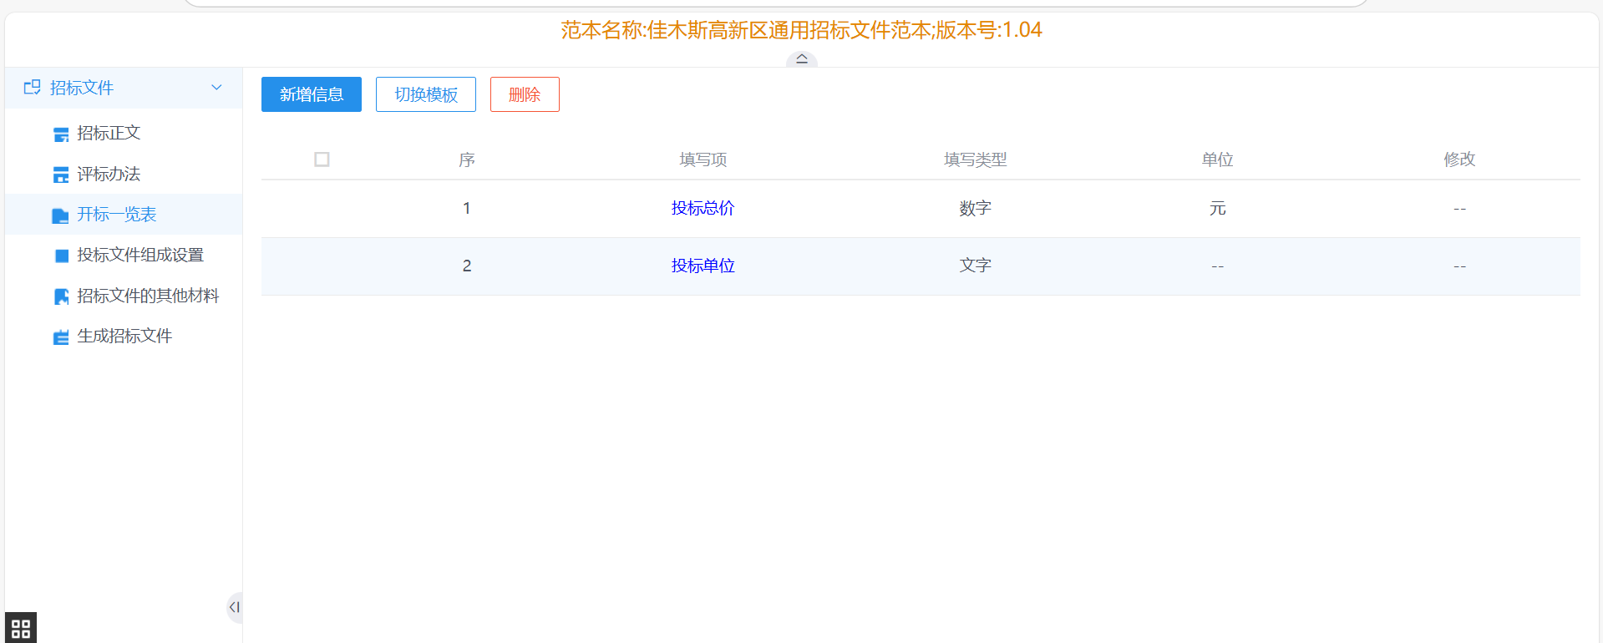

1. 点击新增可以增加一览表项：

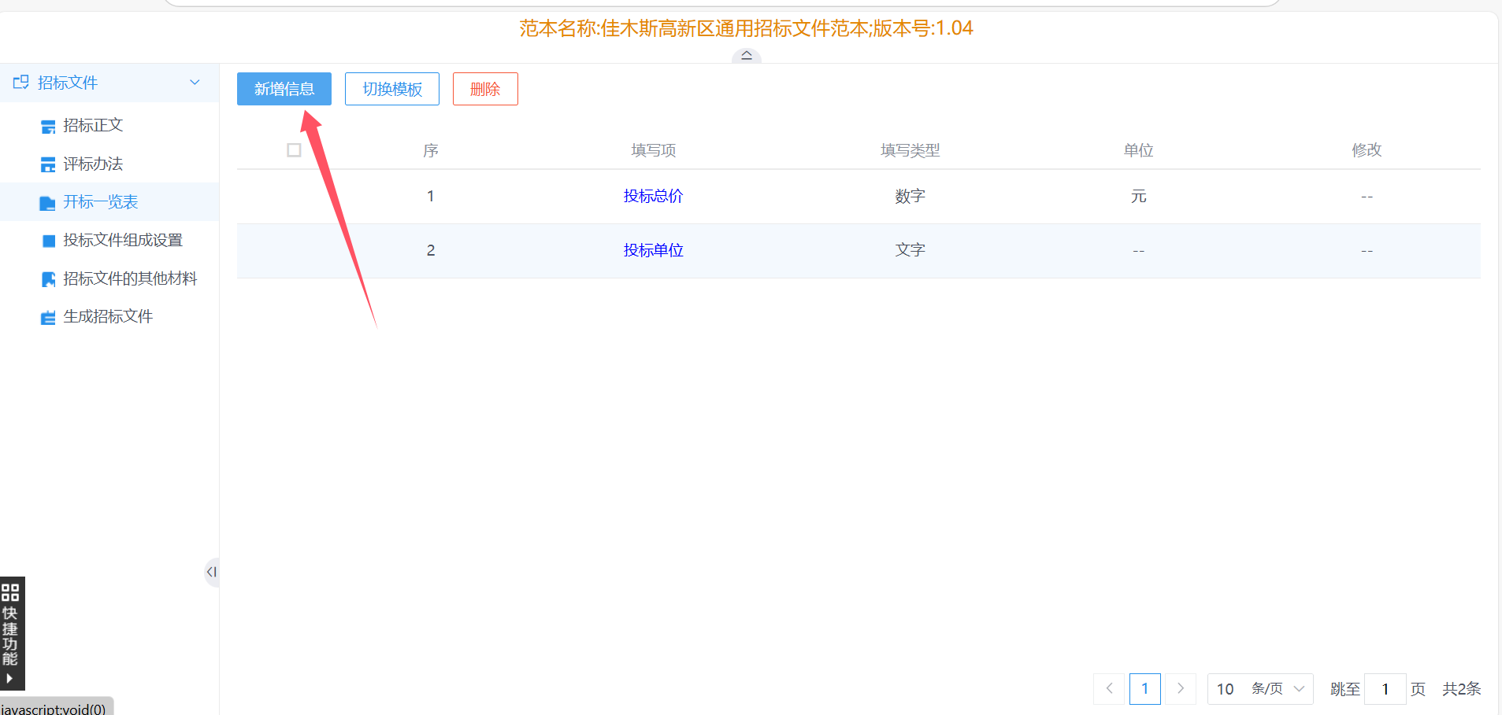

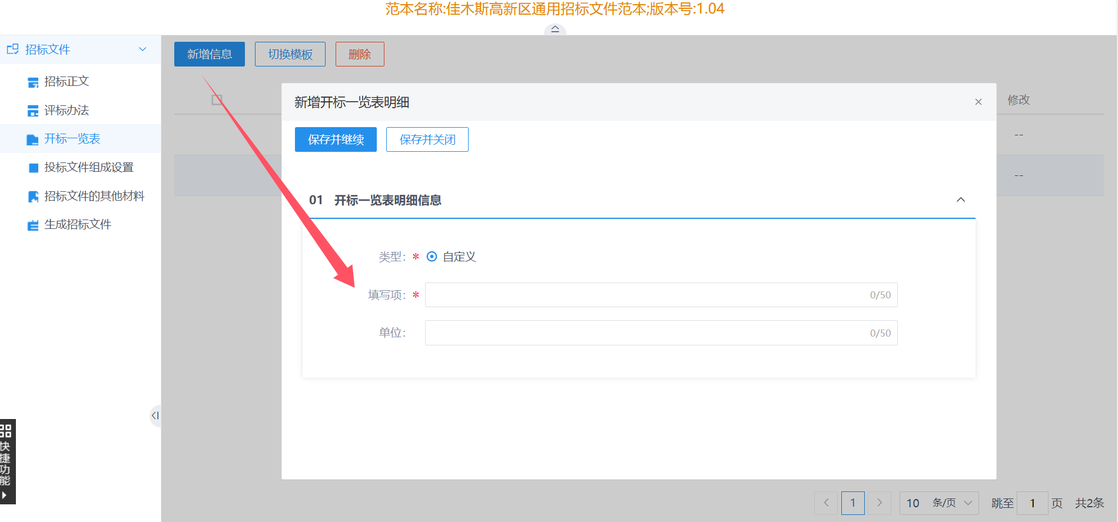

* + 1. **生成招标文件**

**操作步骤：**

1、选择“生成招标文件”菜单，进入招标文件生成页面。如下图：在“相关文件转换”栏，点击文件后方的“转换”按钮，将相关文件转换为PDF版本。如下图：

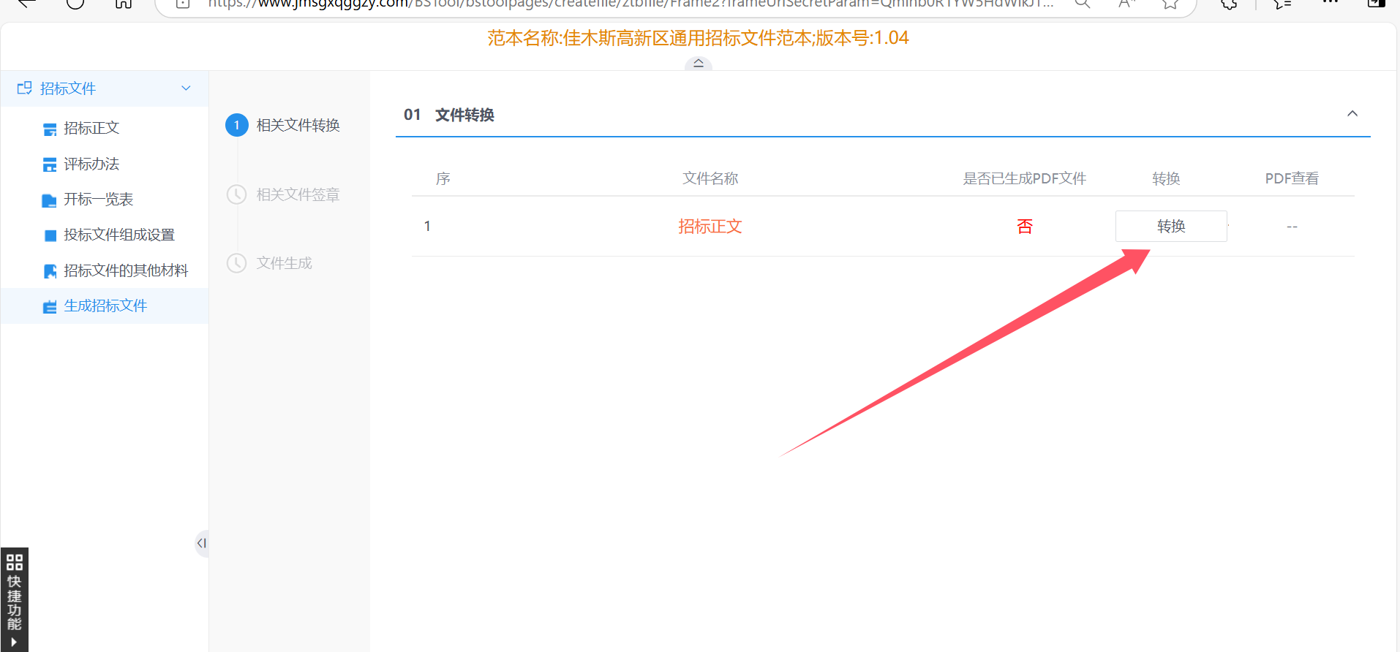

2、文件转换完成后，点击“确定”按钮，进入下一步流程。如下图：

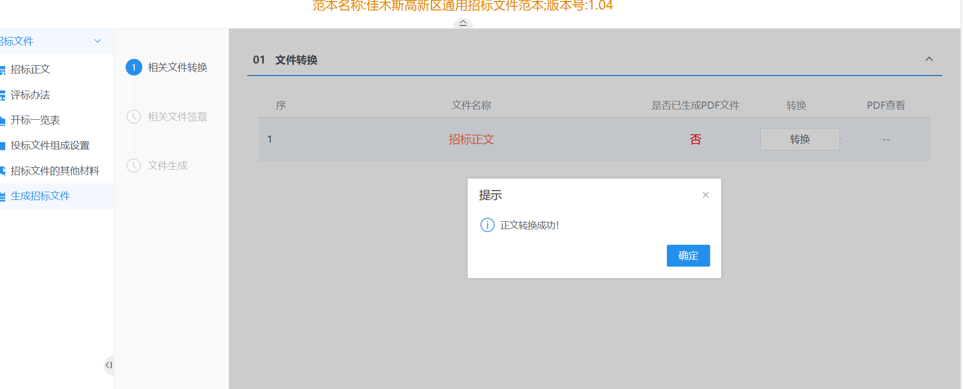

3、在“相关文件签章”栏，点击“盖章”按钮，进入PDF文件签章页面。如下图：

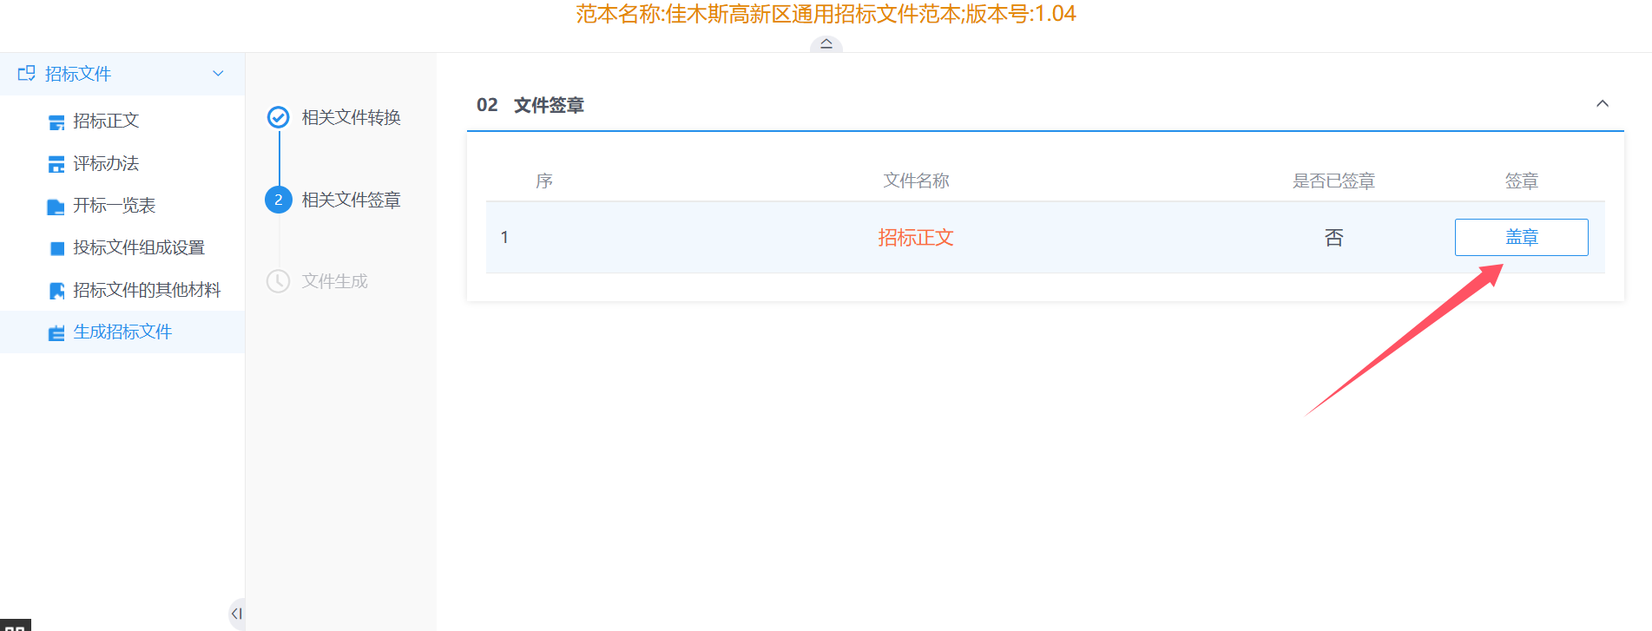

4、点击“签章”按钮，进入签章选择页面，点击“确定”按钮，对PDF文件进行签章。如下图：

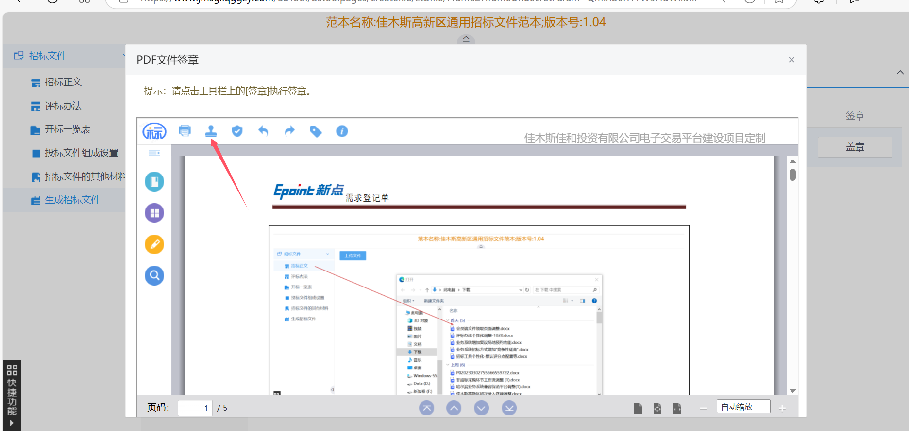

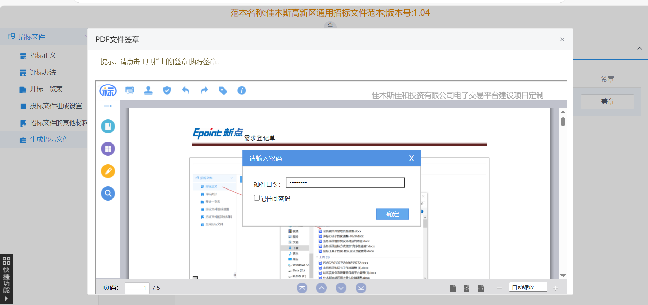

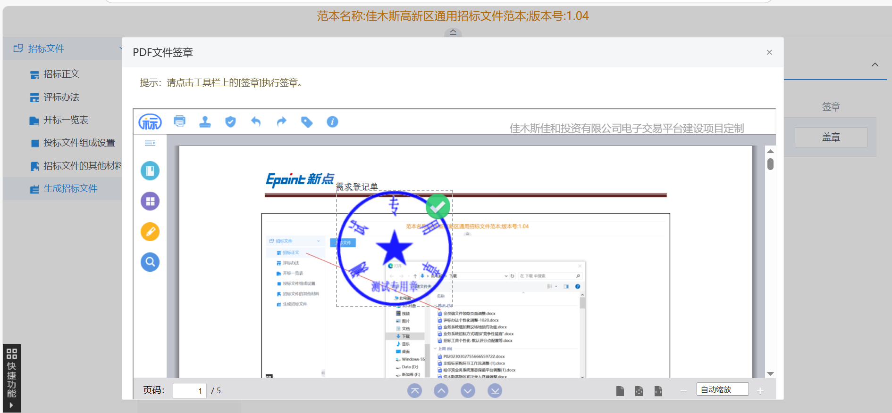

5、在文件生成栏，点击“生成”按钮，进入信息确认页面。如下图：

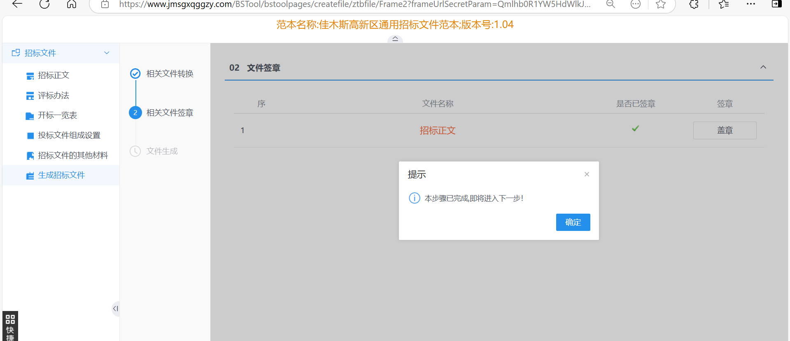

6、确认信息无误后，点击“确定”按钮，开始生成招标文件（生成时候电脑必须插ca锁）。如下图：

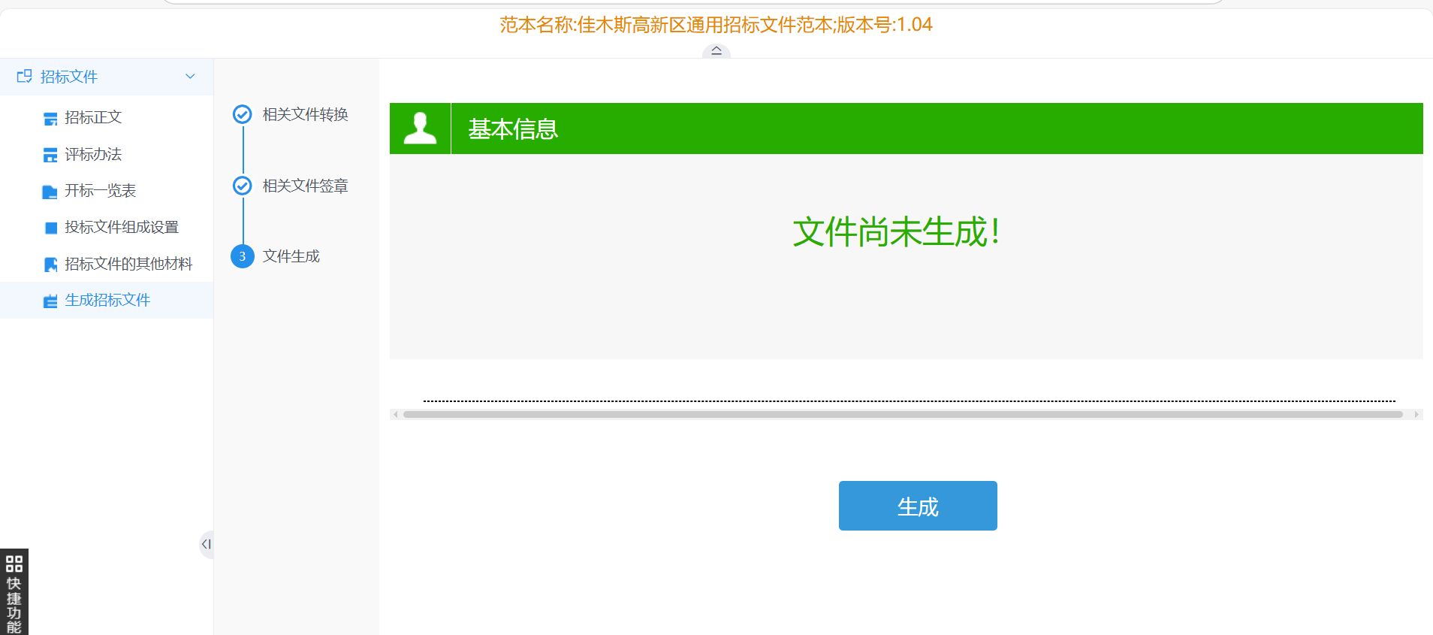

7、招标文件生成成功后，点击“确定”按钮，显示生成后的招标文件。如下图：

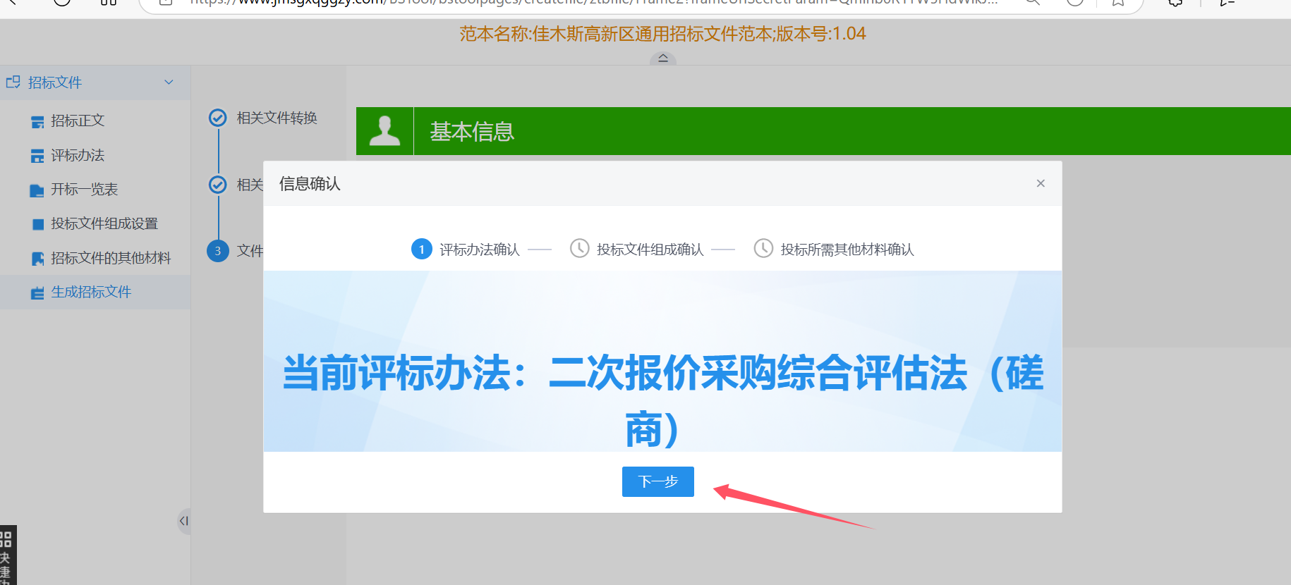

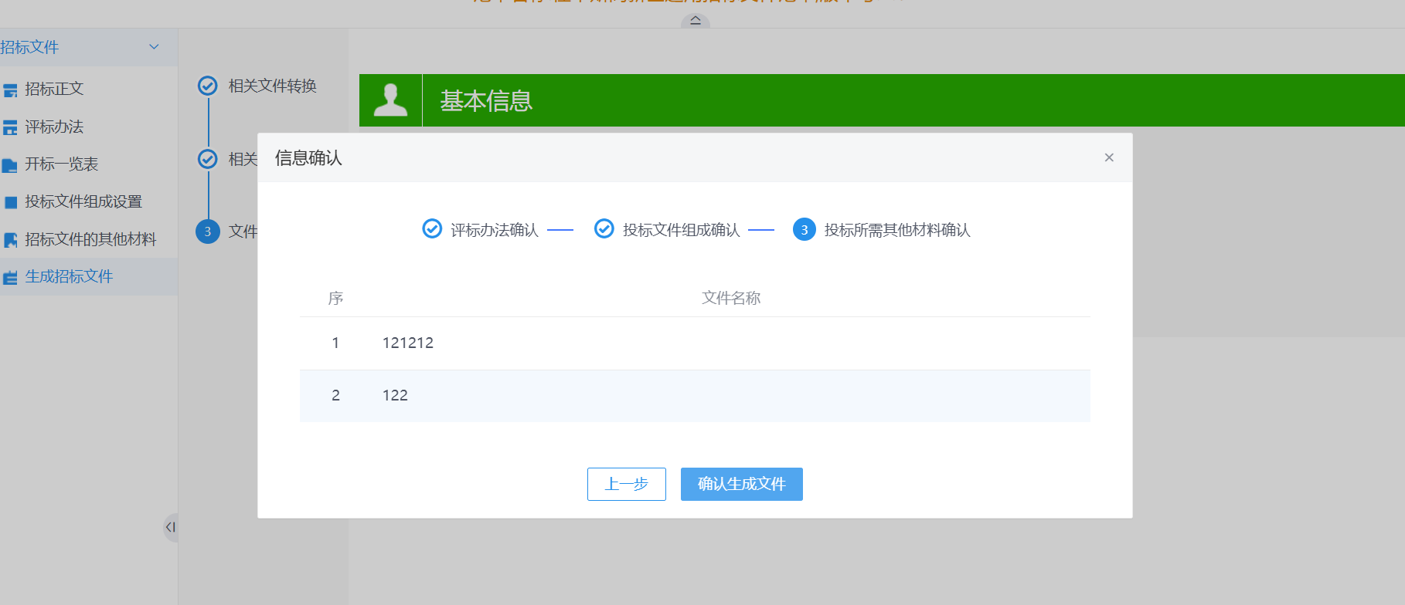

8、点击招标文件可进行下载保存操作。如下图：

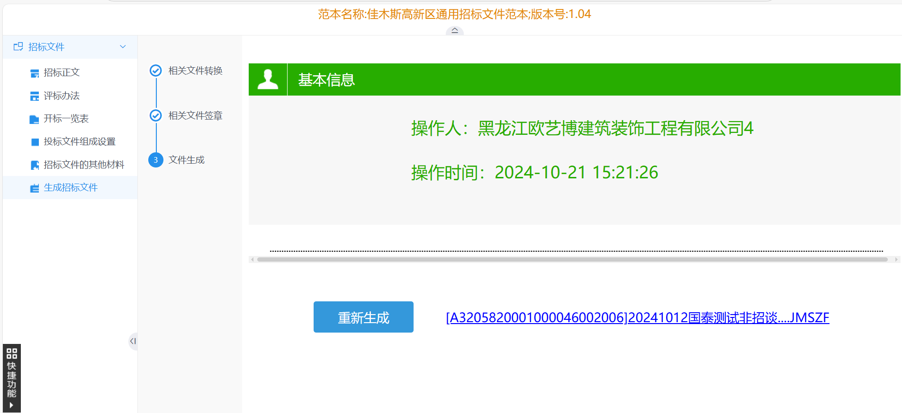

**2.1、招标文件上传：**

1.招标文件生成后，关掉制作页面，文件会自动同步到业务系统中,找到编辑中的项目，完善信息后点击提交审核即可，若关闭文件制作页面需要修改，点击修改按钮即可。

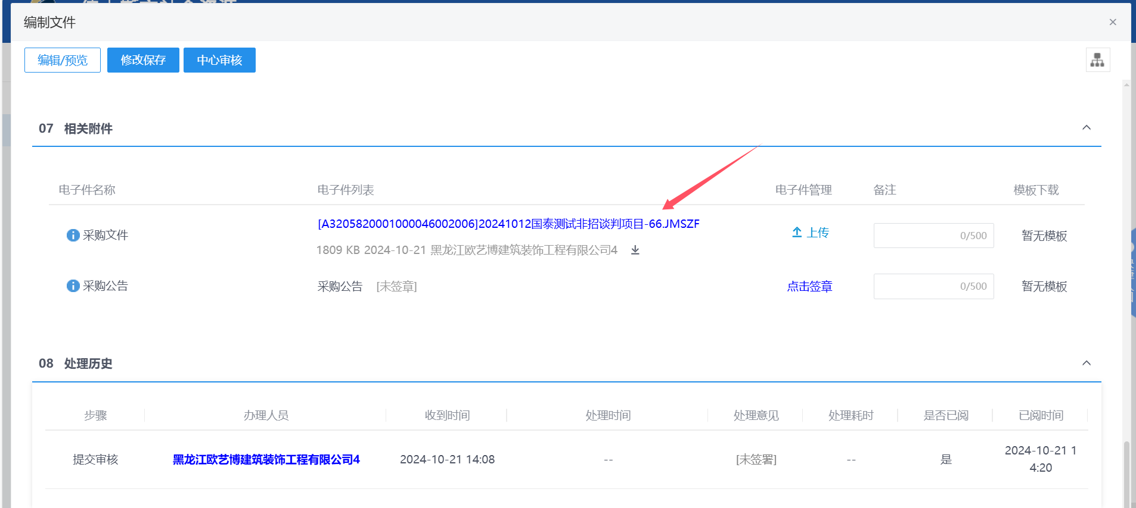

**2.2、答疑文件制作与上传：**

1、招标文件审核通过后，文件变动可通过答疑文件制作，答疑文件制作与招标文件同理，答疑文件会继承招标文件内容，基于招标文件进行修改后生成即可，操作与招标文件制作类似，详见下图：

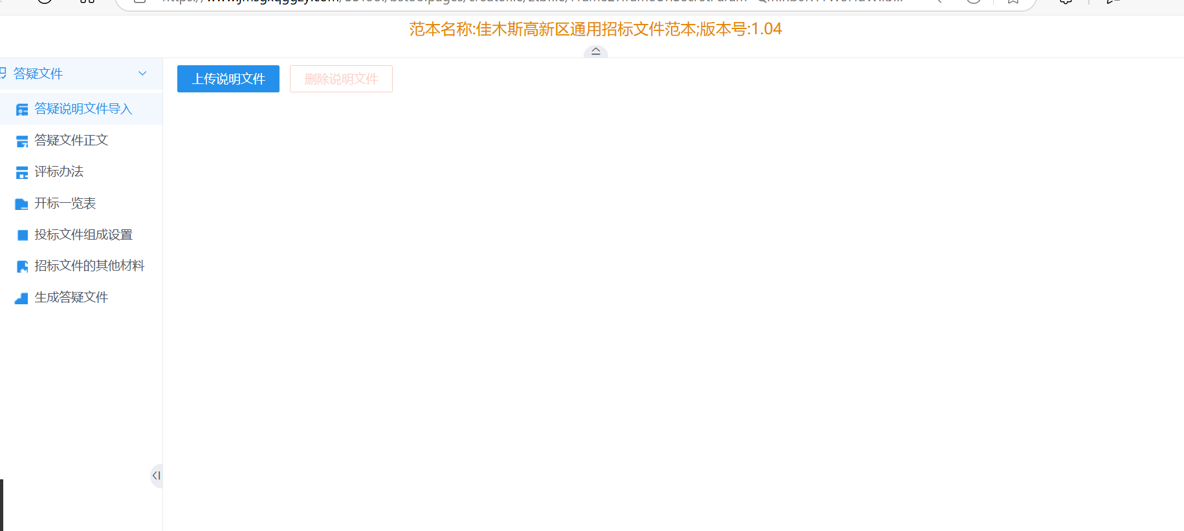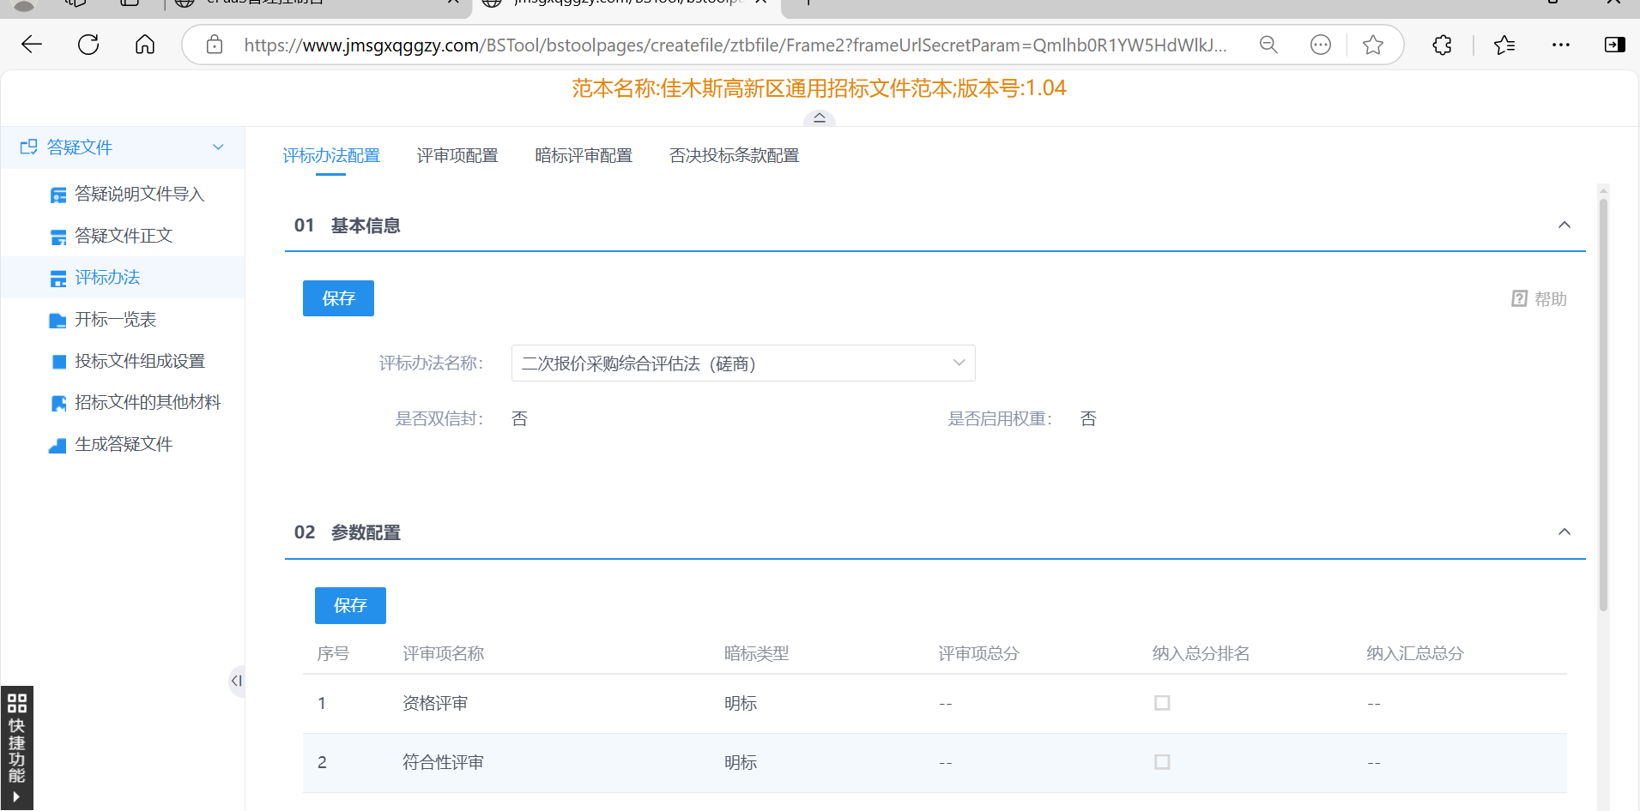

注意：答疑说明文件是针对变更的说明。